海南师范大学
专业技术资格认定呈报表

单 位 法学院
姓 名 黎东铭
申报 专 业 法学
拟认定资格 讲师
填表日期 ： 2022 年 12 月 5 日

海南师范大学印制
填 表 说 明
一、本表仅供国家承认的全日制正规博士、硕士研究毕业生、大、中专毕业生及博士后工作站出站博士后人员认定专业技术资格使用。
二、认定条件
1、中专毕业，工作满一年，考核合格，可认定员级专业技术资格。
2、大专毕业，工作满三年，考核合格，可认定助理级专业技术资格。
3、本科毕业，工作满一年，考核合格，可认定助理级
专业技术资格。
4、获得硕士学位，工作满三年，考核合格，可认定中级专业技术资格。
5、获得博士学位，可认定中级专业技术资格。
6、博士后人员，出站时考核合格，可认定副高级专业
技术资格。
以上所认定的专业技术资格均须与所学专业对口。
三、本表内容要具体、真实，字迹要端正、清楚。填写内容应经人事部门审核认可。填写内容较多，可另加附件。
专业技术人员资格认定申报表
姓 名 |  | 黎东铭 | 性 别 | 男 | 出生  日期 | 1992.8 |  | 出生地 | 海南 | 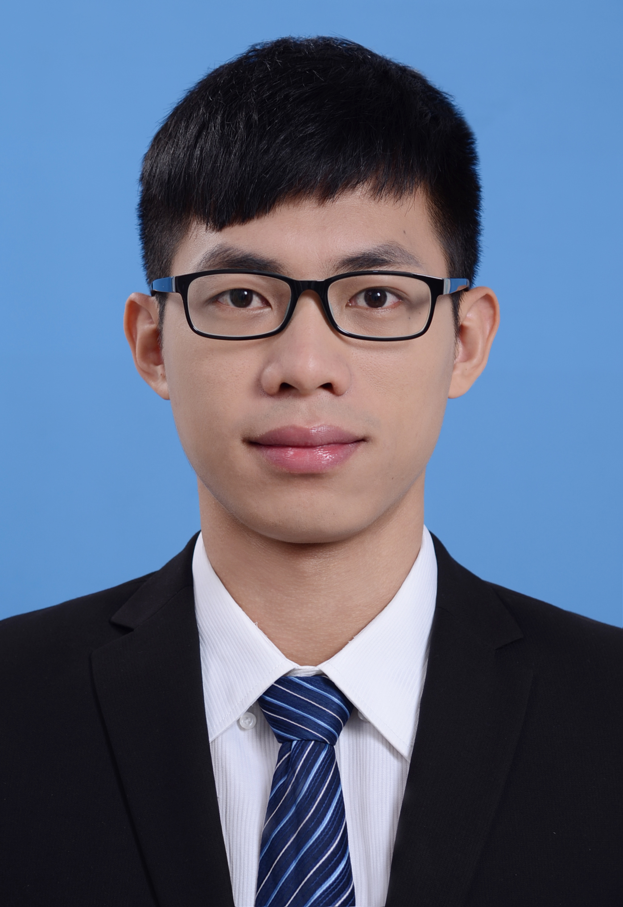
民 族 |  | 汉族 | 政 治  面 目 | 中共党员 |  |  |  | 身体  状况 | 良好
身份证号
最高学历 |  | 毕业  时间 | 院 校 |  |  |  | 专 业 |  | 学 制 |  | 学 位
 |  | 2021.6 | 中山大学 |  |  |  | 法学 |  | 三年 |  | 博士
会何种外语，程度如何 |  | 英语  CET-6
参加学术团体及社会兼职情况 |  | 海南昌宇律师事务所
本人档案存放单位 |  |  | 海南师范大学 |  |  |  |  | 联系电话 | 0898-66514346
近三年年度考核结论 |  |  | 合格
主 要 学 习 工 作 经 历 | 2010年9月-2014年6月 华东政法大学 法学学士  2014年9月-2016年6月 中山大学 法学硕士  2017年9月-2021年6月 中山大学 法学博士  2021年7月至今 海南师范大学法学院 任教

任现职以来的教学工作情况
学年、学期 | 课程名称 | 班级名称 | 课堂时数 | 评价等级 | 备注
2022-2023学年第1学期 | 国际经济法学 | 2022级法学（3+2）1班 | 33
2022-2023学年第1学期 | 国际经济法学 | 2022级法学（3+2）2班 | 33
2022-2023学年第1学期 | 自贸港法治前沿问题讲座 | 2021级法学（3+2）1/2班 | 9
2021-2022学年第2学期 | 国际经济法学 | 2019级法学1班 | 24
2021-2022学年第2学期 | 国际经济法学 | 2019级法学2班 | 24
2021-2022学年第2学期 | 法学社会实践 | 2019级法学1班 | 32
2021-2022学年第2学期 | 法学社会实践 | 2019级法学2班 | 32
开课单位审核意见：
任现职以来，承担三门课程共187学时课堂教学，教学评估结论优秀占 %，良好占 %，合格占 %。

审核人： 开课学院院长签字（盖章）： 日期：
教务处审核意见：

审核人： 教务处处长签字（盖章）： 日期：
本人专业技术工作述评
本人于2021年7月入职海南师范大学。在思想上，本人热爱祖国，积极拥护中国共产党的领导，坚决拥护和贯彻党的各项方针政策，遵守党的纪律，政治立场坚定，时刻以中国共产党员的标准严格要求自己。一贯遵守宪法和法律法规，依法履行教师职责。热爱教育事业，自觉坚持立德树人，爱护学生。
在教学工作方面，认真负责，勤奋刻苦，严格遵守学校和学院的各项教学管理规定，按时、按要求完成学校和学院安排的各项教学工作任务。在课程教学方面，本人承担了《国际经济法学》及《法学社会实践》的教学，并积极结合国家发展实际，开设《自贸港法治前沿问题讲座》课程，介绍前沿法治动态，服务国家发展大局。
在科研方面，积极开展科研工作，重视国家发展需要和社会需求，深入探索前沿问题，积极为相关部门建言献策。
在其他方面，积极参加学校、学院组织开展的各项活动，多次参与志愿者活动，服务社会、服务学校师生。

本人承诺：

本人签名： 日期：

专业所在单位鉴定意见 | 黎东铭同志在我院承担法学专业技术（教学）工作，根据《海南师范大学高校教师系列专业技术职务评审管理办法》（海师办〔2021〕87号文件规定，同意推荐认定讲师资格。  技术负责人： 公 章  单位负责人：  年 月 日
学校  职称  办预  审意  见 | 审 核 人： 负责人： （加盖单位公章）  审核日期：
被授权  的专业  技术资  格评审  办事机  构意见 | 公 章  年 月 日
备

注

